得分
一、选择题：（每小题3分，共15分）
1、集合A={1, 2, {3},4},B={a, {b}, c},判定下列各题正确的是（ ）
(A){1}∈A （B）{c}∈B； （C）{a，c}B； （D）{3}A；
2、集合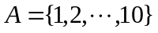上的关系，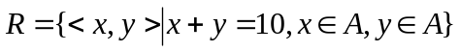，则R的性质为( )
（A）自反的 （B）传递的，对称的 （C）反自反的，传递的 （D）对称的
3、下列哪一个不是群（ ），其中+,·分别是普通的加法和乘法, I、R、C分别为整数、实数、复数集合。
（A）＜I，+＞ （B）＜R，+＞ （C）＜R，·＞ （D）＜C，+＞
4、设集合A＝{0,b},B={1,b,3},则A∪B上的恒等关系是 ( ).
(A) {<0,0>,<1,1>,<3,3>} (B){<0,0>,<1,1>,<b,b>,<3,3>}
(C) {<1,1>,<b,b>,<3,3>} (D) {<0,1>,<1,b>，<b,3>,<3,0>}
5已知集合A＝{a,b,c}上的二元关系R的关系矩阵M_{R}＝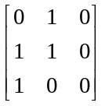，那么R＝( )，
(A) {<a,b>,<b,a>,<b,b>,<a,c>} (B) {<a,b>,<b,a>,<b,b>,<c,b>}
(C) {<a,b>,<a,a>,<b,b>,<c,a>} (D) {<a,b>,<b,a>,<b,b>,<c,a>}

得分
二、填空题：（每空题3分，共15分）

- 设集合A={1,2,3,4 }, B={3,7,12}, A到B的关系R＝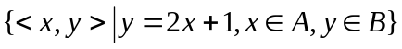,
那么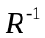= 。
2、设命题公式G：p→¬(q→p)，则使公式G为假的真值指派是 。
3、集合A上的等价关系的三个性质 ， ， 。
得分
三、计算题（每小题10分，共40分）

- (10分)设集合A={1,2,3,4}，上的二元关系分别为：
R={<1,1>,<1,2>,<2,4>,<3,1>,<3,3>},S={<1,3>,<2,2>,<4,4>,<3,2>,},
试用定义求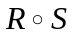，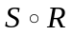，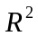，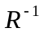，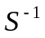。

2、（10分）求下面有权图的最优生成树。
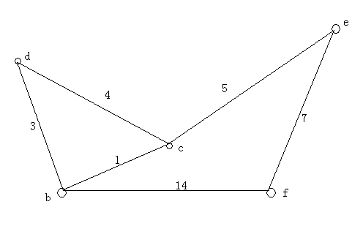
3、（10分） 求（(Pq) →r)的主析取范式和主合取范式。

4. （10分）设V=<A,*>为代数系统,其中A={0,1,2,3,4}，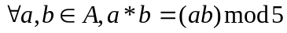
（1）列出的运算表
（2）是否有零元和幺元

得分
四、证明题（20分）

- （10分）设复数集合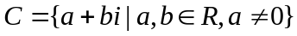，定义C上的二元关系
f={<a+bi,c+di>：(a+bi),(c+di)C当且仅当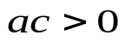}，证明：f为等价关系。

2、（10分）证明逻辑等价式A↔B⇔ (A∧B)∨(┐A∧┐B)成立
草 算 区

得分
五、（10分）
利用推理证明：
一、选择题（每小题3分，共15分） 1、C 2、D 3、C 4、B 5、 D
二、填空题（每空题3分，共15分） 1．{<3,1>,<7,3>}; (1,0),(1,1);自反性，对称性，传递性
三、计算题：（每小题10分，共40分）
1解： (1) ……2分 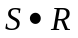={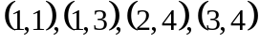} (2) ……2分
={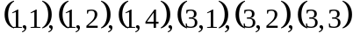} (3) ……2分
={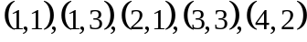} (4) ……2分 ={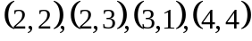} (5) ……2分
2解：
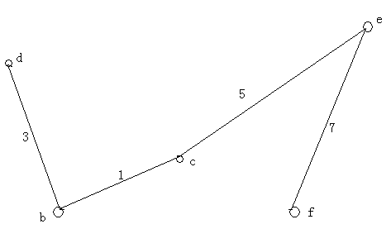 ……10分

3解： 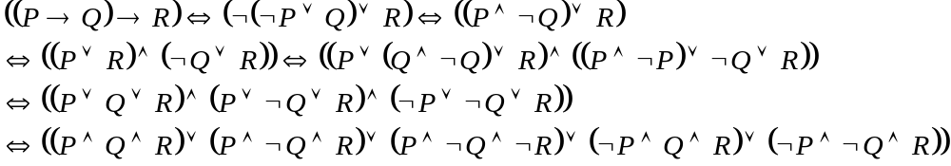……10分
4解：
* | 0 | 1 | 2 | 3 | 4
0 | 0 | 0 | 0 | 0 | 0
1 | 0 | 1 | 2 | 3 | 4
2 | 0 | 2 | 4 | 1 | 3
3 | 0 | 3 | 1 | 4 | 2
4 | 0 | 4 | 3 | 2 | 1

有零元0和幺元 1 ……10分
四、（20分）1、（10分）证明：对于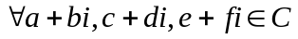，有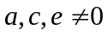
因为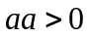，所以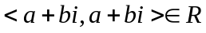，故是自反的。 (1) ……3分
若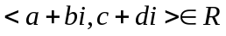，则，
所以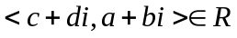，故是对称的. (2) ……3分
若，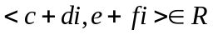则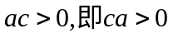，所以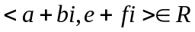，故是传递的。
综上：为等价关系。 (3) ……4分
2、（10分）证明：A↔B⇔ (A→B)∧(B→A)⇔ (┐A∨B)∧(┐B∨A)⇔ (┐A∧┐B)∨(┐A∧A)∨(B∧┐B)∨(B∧A) ……10分
五、(10分）证明：
（1） P P附加条件
（2）3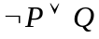 P
（3） T（1）（2）I
（4）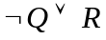 P
（5） T（3）（4）I
（6）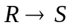 P
（7） T（5）（6）I
（8）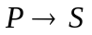 CP（1）（7） （10分）

